Písomné opakovanie meno: ___________________________________
- Z uvedených pojmov vyber ten, ktorý k ostatným nepatrí a vysvetli prečo:
- plastidy, vakuoly, lyzozómy
- mitochondrie, endoplazmatické retikulum, cytoskelet
- endoplazatické retikulum, matrix, ribozóm
- Čo je na obrázku + popíš časti:
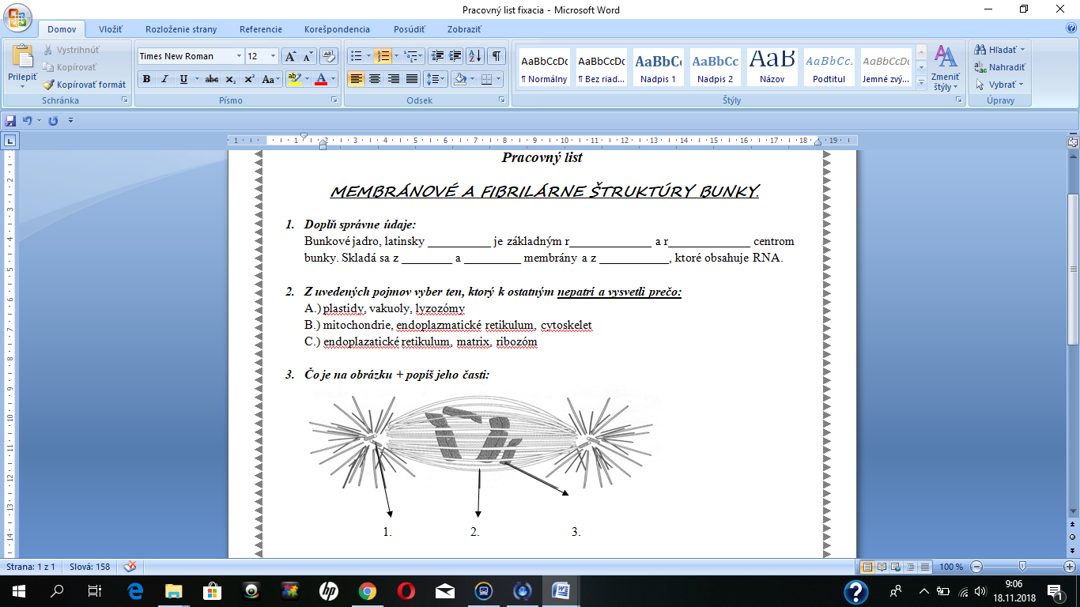
- Čím boli známi? A.) Purkyňe b.) Watson, Crick c.) Harwey d.) Aristoteles
- Vypíšte aspoň 7 vedných disciplín biológie + vysvetlite, čím sa zaoberajú
- Jednobunkovce (odborne, základ tela, spôsob výživy, organely pohybu)
- Vysvetlite, ako sa správa rastlinná a živočíšna bunka v hypertonickom prostredí
- Baktérie – stavba, delenie podľa tvaru
- Vysvetlite pojmy: a.)kodón, b.)genetický kód c.) kodominancia d.)diploid e.) interfáza

- Bielkoviny – odborne, základná jednotka, väzba, delenie podľa funkcie
- Čo patrí ku aktívnemu transportu látok?
- Nakresli biologickú membránu a detailne popíš s vysvetlením jej časti
- Meióza- ktoré bunky, čo zahŕňa + popis
- Zisti, či je uvedený výrok pravdivý / nepravdivý (ak je nepravdivý, oprav ho):

- Ku disacharidom patrí glukóza a sacharóza

- Rastlinná bunka má na svojom povrchu bunkovú stenu, ktorá jej dodáva tvar.

- Ribozóm je nukleoproteínová častica, ktorá sa nachádza buď voľne v cytoplazme alebo na golgiho aparáte.

- Pri autozómovo dominantnej dedičnosti je genotyp chorého človeka takýto: Aa, aa

- Replikácia DNA je zdvojenie materiálu DNA, ktoré predchádza samotnému deleniu bunky

- Prokaryotická bunka obsahuje všetky membránové organely

- Bunkový cyklus zahŕaňa G1, G2, S, M fázu.

